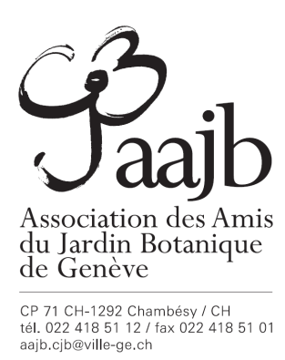
Demande d’adhésion à l’Association des Amis du Jardin Botanique

Pour devenir membre de notre Association, il vous suffit de remplir ce formulaire d’adhésion et de nous l’envoyer, soit par e-mail, soit par courrier postal.

Nom : ……………………………………………………………
Prénom : …………………………………………………………
Rue et n° : ……………………………………………………….
Pays : ……………………………………………………………
E-mail : …………………………………………………………
Téléphone : …………………………………………………….

Je, soussigné(e), souhaite adhérer à l’Association des Amis du Jardin botanique, en qualité de :
- Junior 20.-/an
- Membre ordinaire 50.-/an
- Couple 80.-/an
- Membre donateur 100.-/an
- Membre à vie 1000.-
L’adhésion sera validée par le versement de la cotisation choisie sur notre compte PostFiance,
IBAN : CH51 0900 0000 1200 7601 3

Date et signature :
__________________________________________________________________________________

Association des Amis du Jardin Botanique
Chemin de l’Impératrice, 1
Case Postale 71, 1292 Chambésy-Genève
Tel. +41 (0)22 418 5112
Pour en savoir plus : www.aajb-ge.ch

